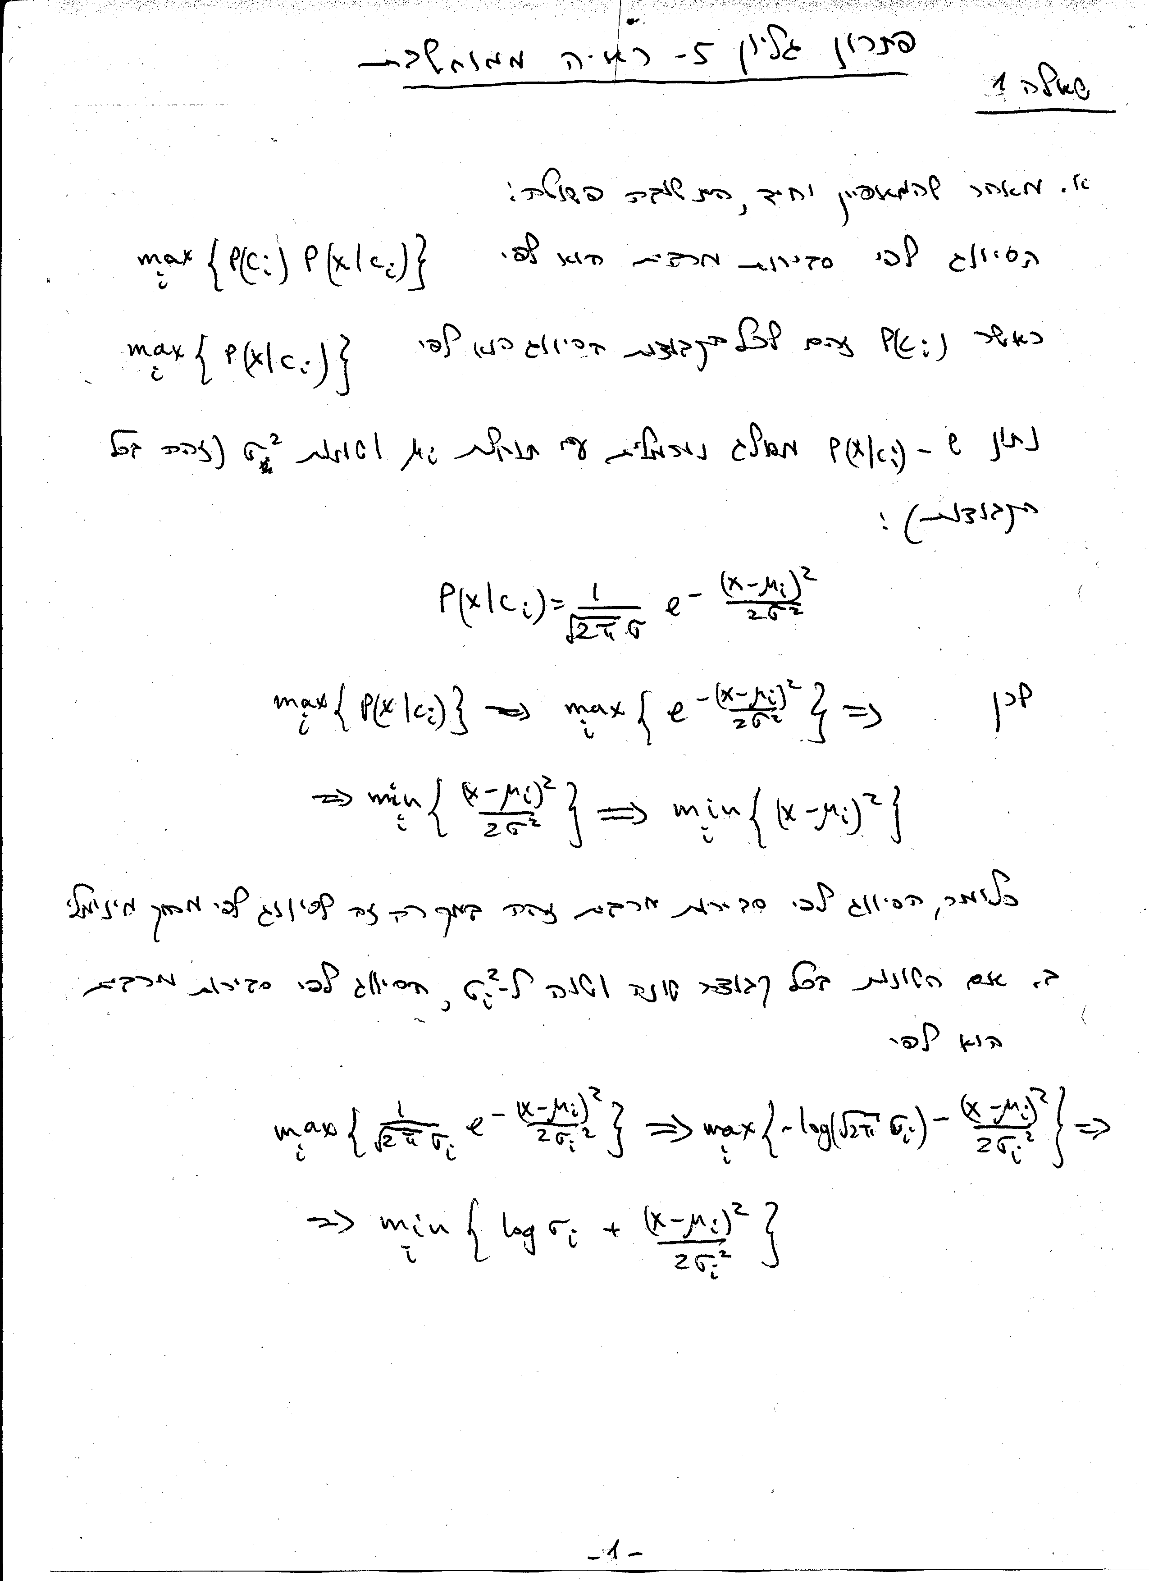
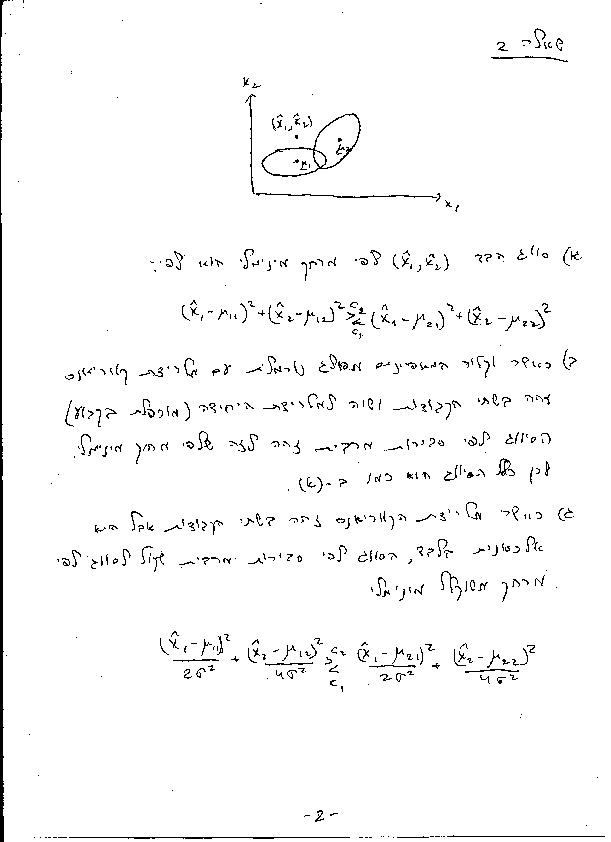
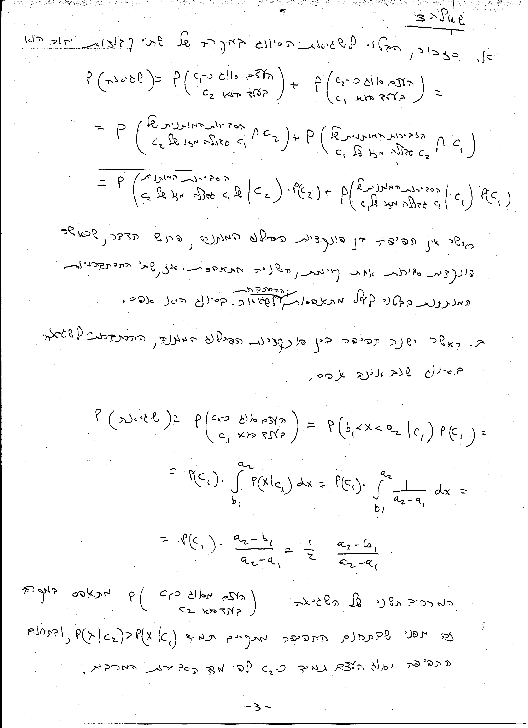
שאלה 4
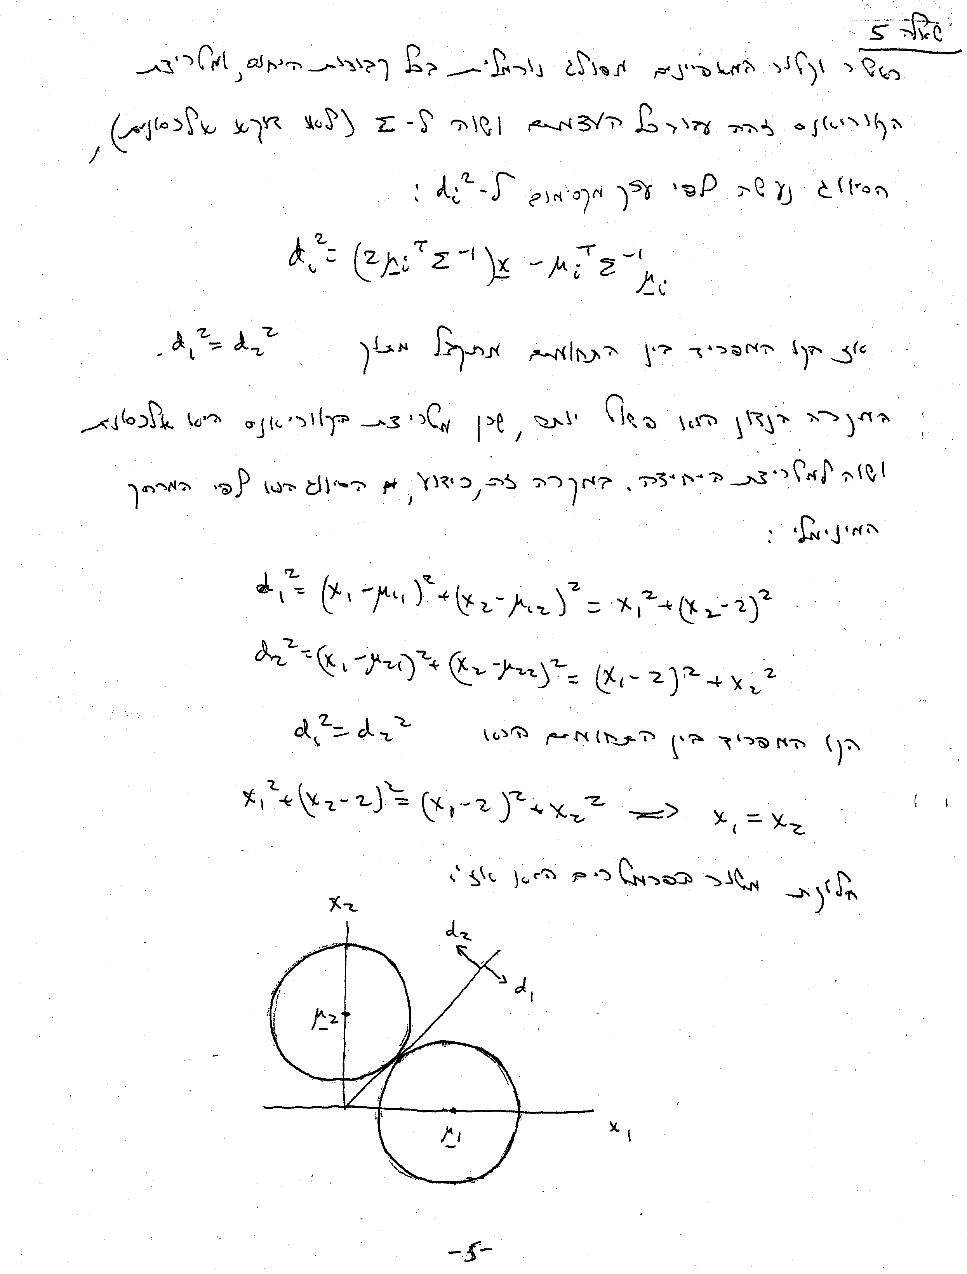

שאלה 5

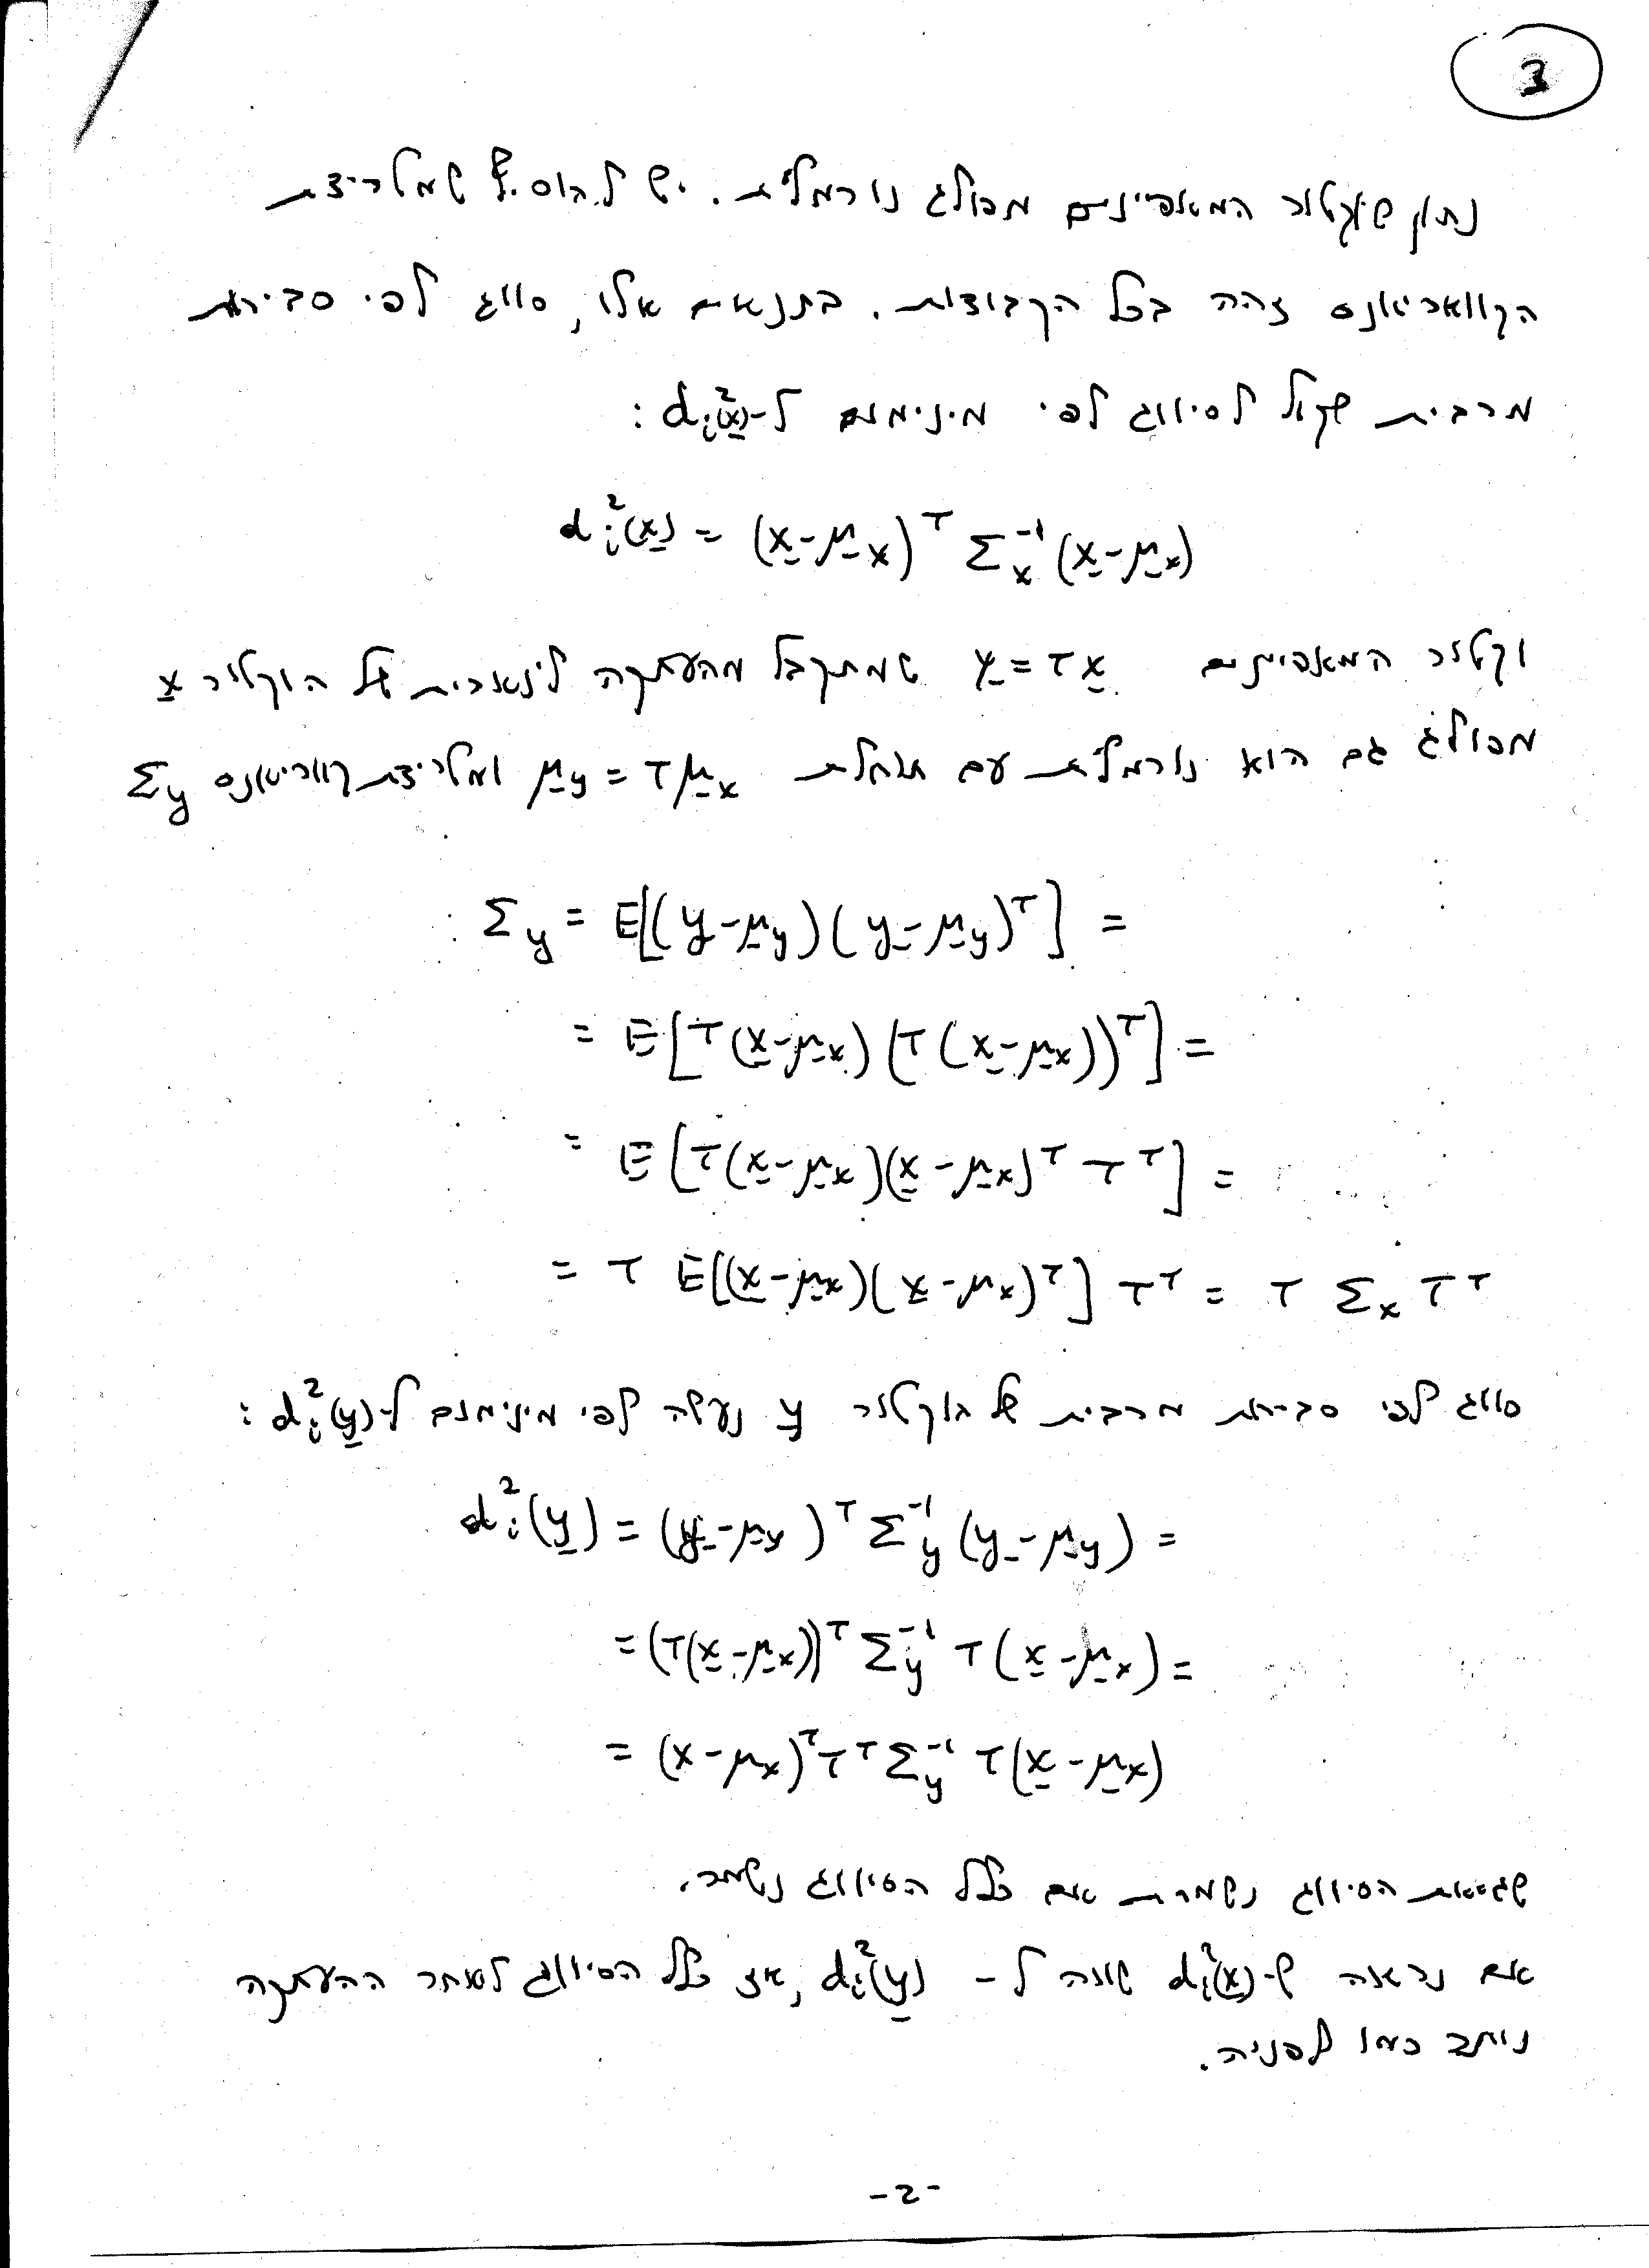

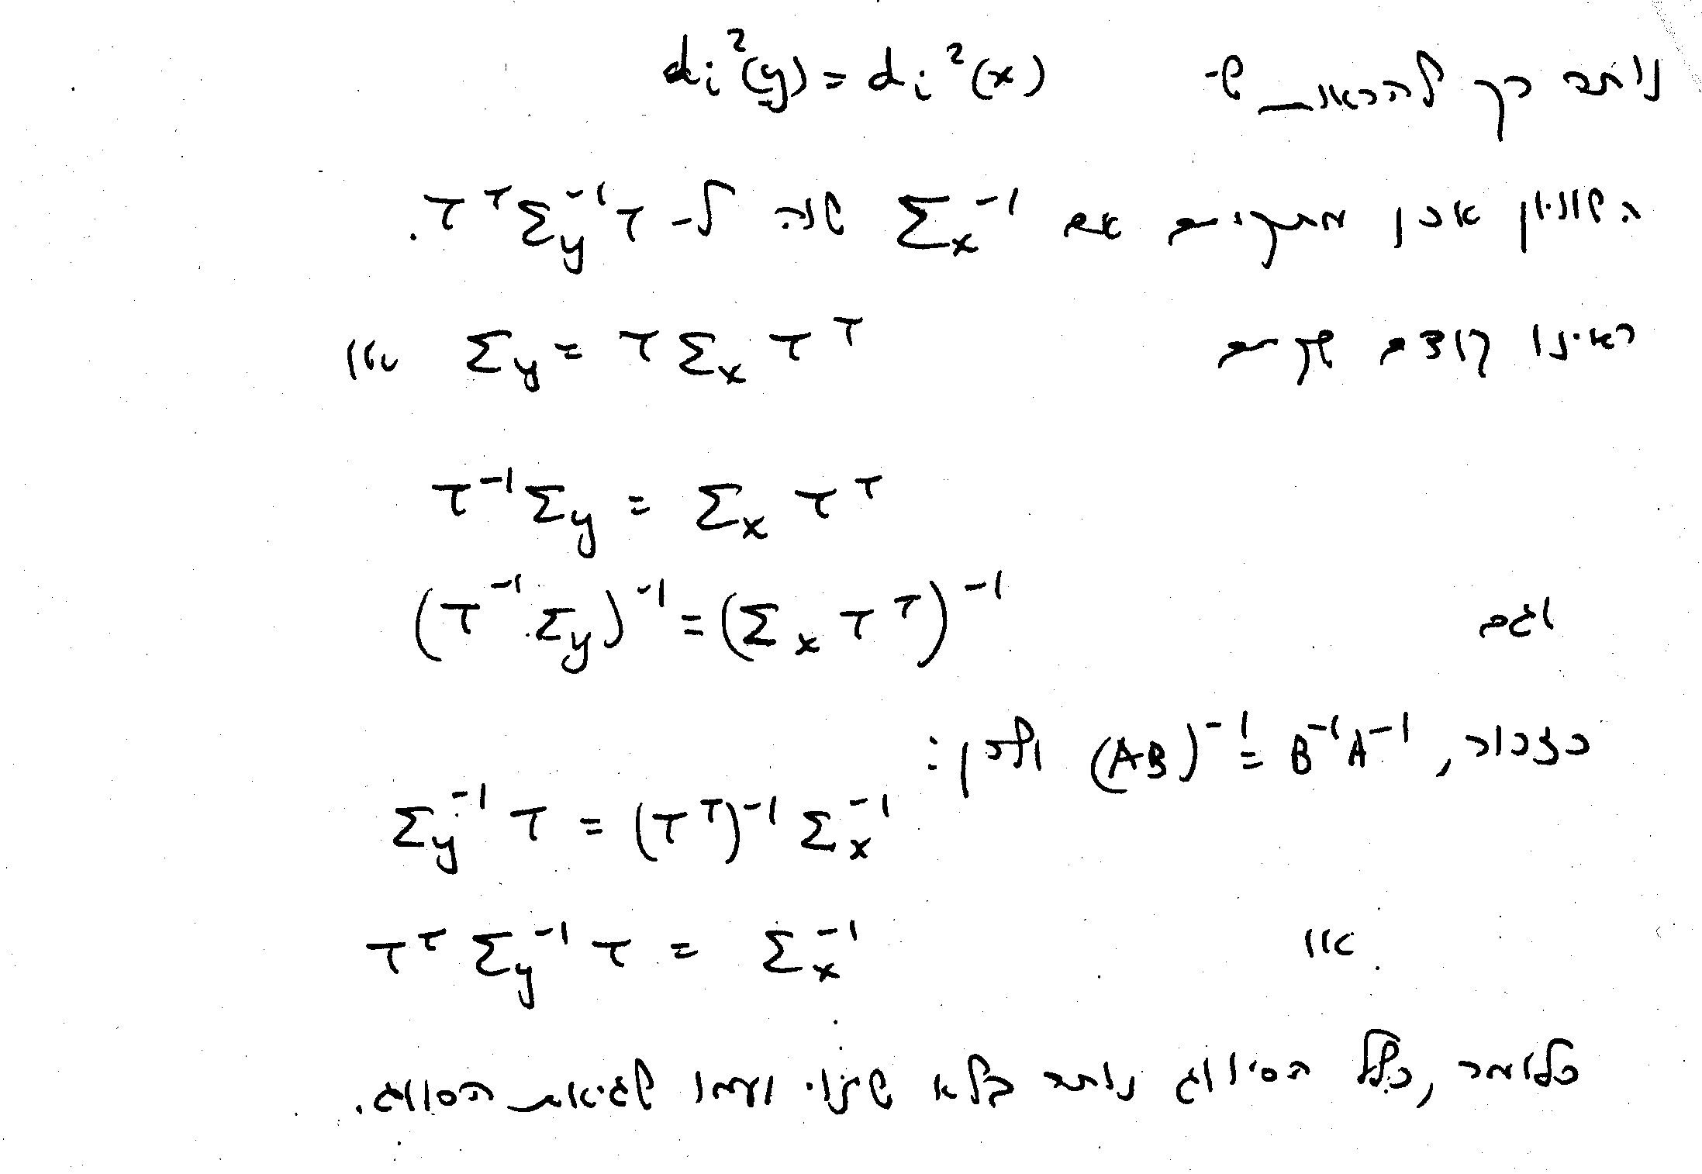

שאלה 6

הצורה עם וקטור המאפיינים 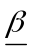 (מסומנת ב- ) מסווגת לקבוצת היחוס 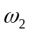 עבור K=1, שכן השכן הקרוב ביותר לה הוא מקבוצה
אותה צורה תסווג לקבוצת היחוס 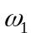 עבור K=3 (3 השכנים הקרובים),שכן, מתוך שלושת השכנים הקרובים לה, שניים הם מקבוצת היחוס .
עבור K=11 הצורה עם וקטור המאפיינים תסווג לקבוצת היחוס , מפני שמתוך 11 השכנים הקרובים לה, שבעה הם מקבוצת היחוס (רק ארבעה מקבוצה )

